C11- Dessin (DAO)
Travaux Dirigés n°9 (TD DAO n°9)

PROPRIETE OTT
Sommaire DES CHAPITRES = PLAN DU COURS :

POLE | ACTIVITES PROFESSIONNELLES | BLOCS DE COMPETENCES |  | UNITES CERTIFICATIVES  = EPREUVES
Pôle 1 :  PREPARATION ET MISSION FONCIERE | Activité 1.1 –Préparation et organisation des interventions | Bloc n°1 :  Préparation de son intervention et réalisation d’une mission foncière | C01-Gérer les informations liées à son intervention | Unité 2 :  PREPARATION  ET  MISSION FONCIERE  CCF, ponctuel, écrit /  Coef 4 / 4h
Pôle 1 :  PREPARATION ET MISSION FONCIERE | Activité 1.2 –Réalisation des prestations topographiques dans le cadre d’une mission foncière |  | C02-Choisir le matériel
Pôle 1 :  PREPARATION ET MISSION FONCIERE |  |  | C03-Intégrer les enjeux du développement durable
Pôle 1 :  PREPARATION ET MISSION FONCIERE |  |  | C04-Participer à l’analyse foncière
Pôle 1 :  PREPARATION ET MISSION FONCIERE |  |  | C05-Produire des documents fonciers
Pôle 2 :  TOPOGRAPHIE | Activité 2.1 –Réalisation d’un levé topographique | Bloc n°2 :  Réalisation d’une mission topographique | C06-Sécuriser son intervention | Unité 31 :  ACTIVITES TOPOGRAPHIQUE  ET  TRAITEMENT DE DONNEES  CCF, ponctuel, pratique et écrit / Coef 7 / 6h
Pôle 2 :  TOPOGRAPHIE | Activité 2.2 –Réalisation  géo référencement | Bloc n°2 :  Réalisation d’une mission topographique | C07-Réaliser un levé ou un récolement
Pôle 2 :  TOPOGRAPHIE | Activité 2.3 –Réalisation d’une implantation | Bloc n°2 :  Réalisation d’une mission topographique | C08-Réaliser une implantation
Pôle 2 :  TOPOGRAPHIE | Activité 2.4 –Réalisation d’un récolement | Bloc n°2 :  Réalisation d’une mission topographique | C09-Géoréférencer
Pôle 2 :  TOPOGRAPHIE | Activité 2.5 –Traitement des données | Bloc n°2 :  Réalisation d’une mission topographique | C10-Traiter les données
Pôle 2 :  TOPOGRAPHIE | Activité 2.5 –Traitement des données | Bloc n°2 :  Réalisation d’une mission topographique | C11-Produire des documents techniques
Pôle 3 :  DETECTION DES RESEAUX | Activité 3.1 –Détection et matérialisation des réseaux | Bloc n°3 :  Réalisation d’une détection des réseaux | C12-Détecter les réseaux | Unité 32 :  DETECTION DES RESEAUX  CCF, ponctuel, pratique et oral/ Coef 2 / 2h
Pôle 3 :  DETECTION DES RESEAUX | Activité 3.1 –Détection et matérialisation des réseaux | Bloc n°3 :  Réalisation d’une détection des réseaux | C13-Matérialiser les réseaux
Pôle 3 :  DETECTION DES RESEAUX | Activité 3.1 –Détection et matérialisation des réseaux | Bloc n°3 :  Réalisation d’une détection des réseaux | C14-Rendre compte oralement ou par écrit
QUESTIONS BAC :

RESSOURCES :

OBJECTIF / CONTRAT :
A L’issue de cette leçon, vous aurez à retenir ce qu’est :



A la fin de ce cours, il te faudra maitriser les points suivants : ...
OBJECTIF / CONTRAT :

Pour devenir un bon géomètre topographe,
A la fin de ce cours, il te faudra maitriser les points suivants !

1-DESSINER TON PREMIER PLAN TOPOGRAPHIQUE,
A L’AIDE DU LOGICIEL COVADIS
AVEC UNE GEOBASE NON CALCULEE

Petit Padawan qui deviendra grand,
Sais-tu répondre à ces questions ?



C’est qui le plus fort !) ?

Notes personnelles :

……………………………………………………………………………………………………………

……………………………………………………………………………………………………………

……………………………………………………………………………………………………………

SUJET
CAPACITES :
- C3.3 Exploiter des mesures de terrain,
- C3.6 Réaliser des documents graphiques

Conditions :

temps limité à 3 h, travail individuel.

On donne :
- le croquis de terrain.
- les données numériques du levé.
- les coordonnées de point de station S₁, S_{2,} S₃ et S₄ de la polygonale.
- Une feuille de format A3

On demande :
- d'établir sur format A4 vertical à l'échelle 1/500 le plan de propriété de Mr OTT,
- d'indiquer le nom des bâtiments, des rues et des propriétés limitrophes,
- de coter le périmètre extérieur de la propriété et des bâtiments,
- de déterminer la superficie de la propriété,
- d'inscrire les informations nécessaires à la bonne compréhension du document : VILLE DE LOMME, propriété de Monsieur OTT, Superficie (à calculer), échelle 1/500,
- d’effectuer la mise en page dans un format A4 vertical à l’échelle 1/500 avec l’insertion du carroyage,
- de calculer l'implantation, à partir de la station S1 des quatre points du pavillon,
- d’imprimer votre dessin

On exige :
- une mise en page correcte,
- un travail soigné,
- pas d’erreur

Carnet de terrain :
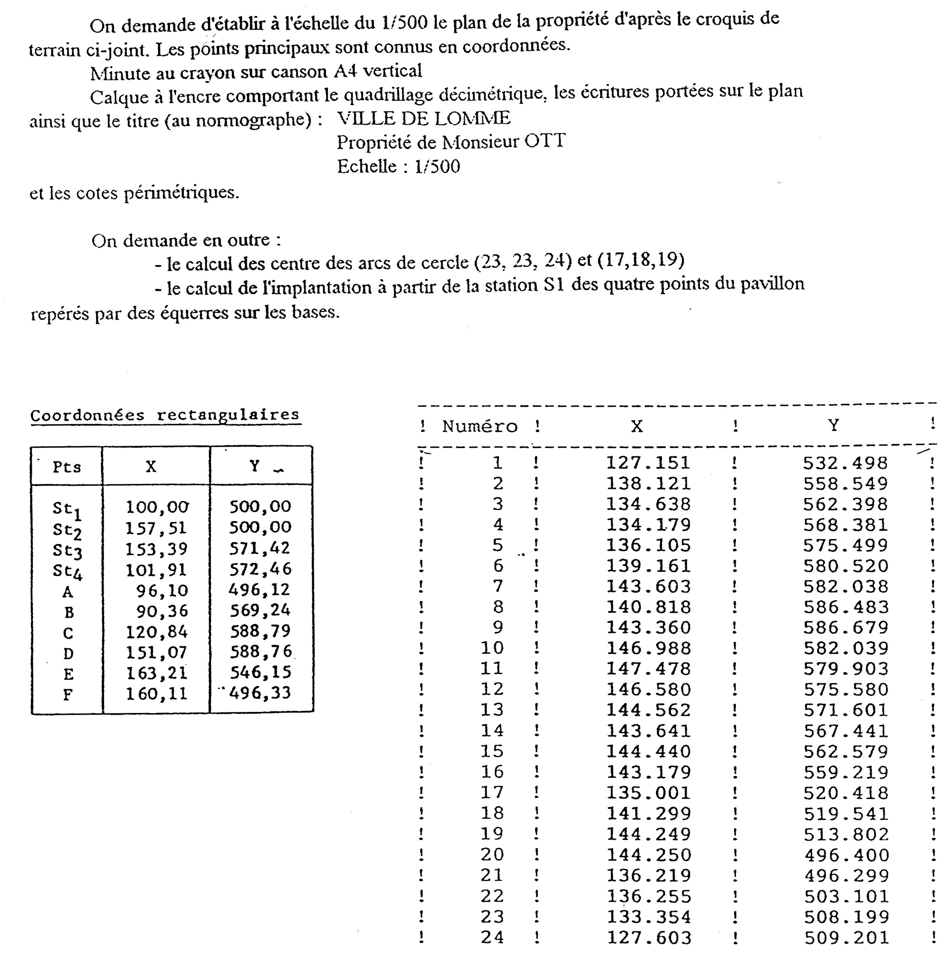

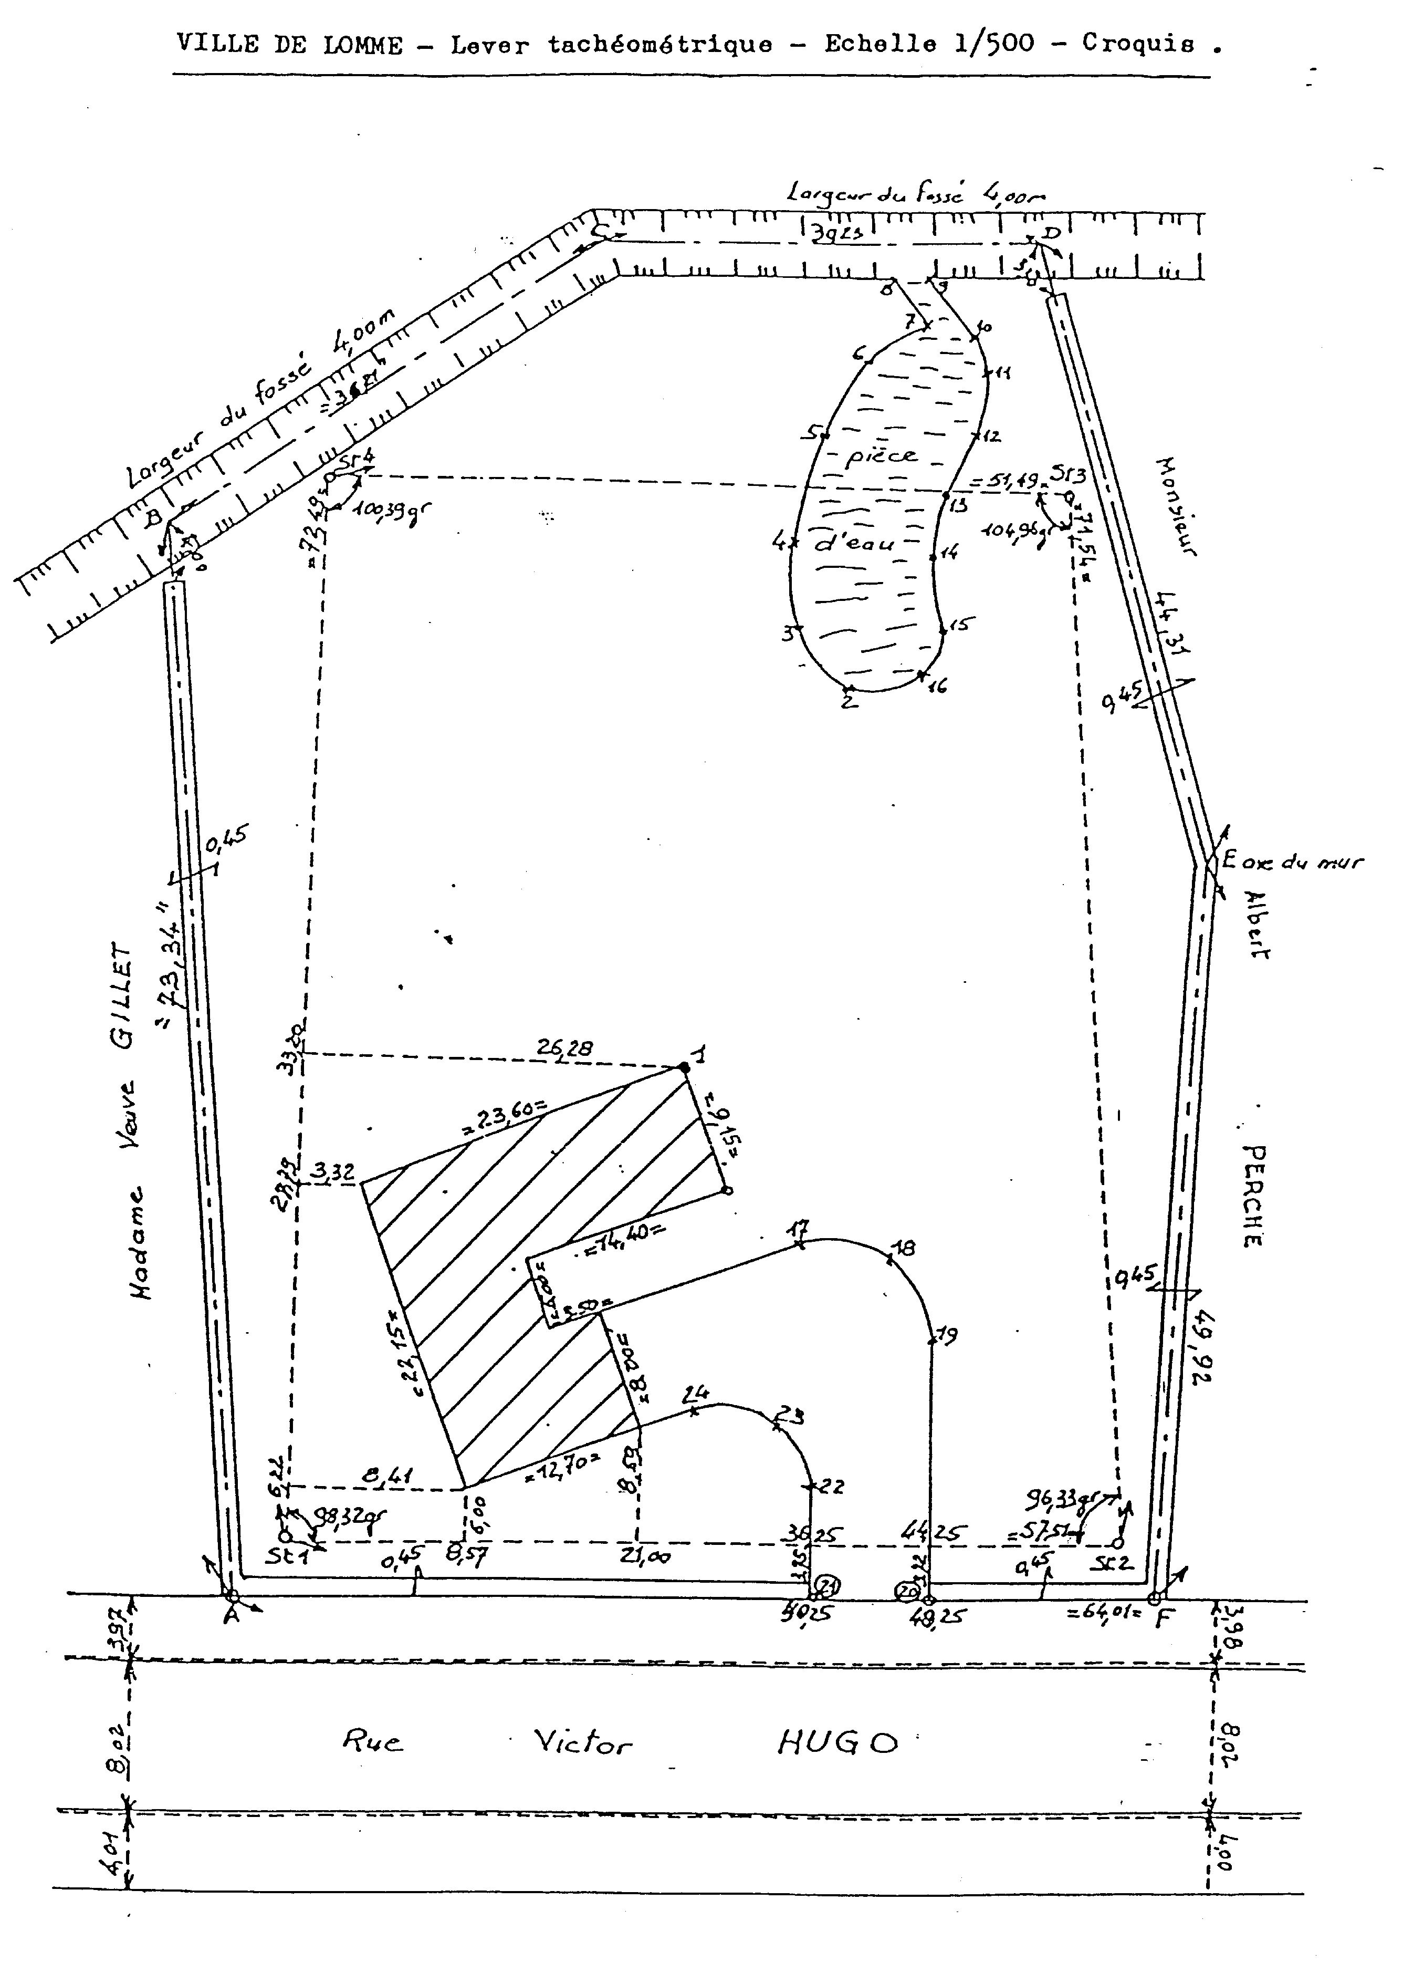VILLE DE LOMME – Croquis
Légende n°1 : Signes conventionnels
Légende n°2 : Covadis
27.79
Remarque :
Ici, tous les points sont connus en coordonnées rectangulaires absolues (X,Y):
- Stations de la polygonale : St 1 - St 2 - St 3 - St 4
- Bornes de délimitation de la propriété OTT : A - B - C - D - E - F
- Points de détails : 1 à 24

Par déduction, il est possible d’imaginer que tous ces points, connus en coordonnées rectangulaires absolues (X,Y) ont été levés au GPS.

Activité n°1 : CREER 2 LEGENDES, sur le croquis
Sur le croquis du TD de DAO OTT :
-Créer les 2 légendes suivantes :

Légende n°1 : Signes conventionnels de la profession de géomètre topographe (au stylo 4 couleurs)

Points de stations (CLOUS = SPITS)
Cheminement polygonal (= POLYGO)

Légende n°2 : Couleur COVADIS (au surligneur)

Points connues en coordonnées rectangulaires (X,Y) => GPS

Activité n°2 : Couleurs CONVENTIONNELLLES DES GEOMETRE TOPOGRAPHES
Sur le croquis du TD de DAO OTT :
-Repasser au stylo, avec les bonnes couleurs, les points de stations en rouge et la polygo en bleue

Activité n°3 : Couleurs Covadis CALCUL
Sur le tableau de coordonnées (= carnet de terrain) et sur le croquis du TD de DAO OTT :
-Surligner en vert tous les points connues en coordonnées rectangulaires (X,Y) => Levé GPS

Activité n°4 : AUTOCAD => Facultatif
Sur un premier plan, insérer les points en coordonnées rectangulaires absolues (longitude Est, Latitude Nord) dans Autocad
- Pt
- x,y

Activité n°5 : DISTINGUER LES LIMITES (= LES MURS) MITOYENS DES MURS PRIVATIS
DESSINER LES LIMITES DE LA PROPRIETE AU CRAYON PAPIER
MESURER SON AIRE SUR AUTOCAD

Activité n°6 : COVADIS => Voir le sujet
Sur un second plan, insérer les points en coordonnées rectangulaires absolues (X = Longitude Est, Y = Latitude Nord) dans Covadis.

Activité n°7 : ASSURER SON AUTO CONTROLE
Répondez aux demandes ci-dessous : AUTO CONTROLE N°1 & N°2
AUTO CONTROLE N°1

LE LEVE DES POINTS SUR LE TERRAIN EST IL ASSEZ PRECIS ?
LE TRAVAIL EST IL HORS TOLERANCE OU DANS TOLERANCE ?

- LE POINT n°1 EST LEVE DEUX FOIS, DE DEUX MANIERE DIFERENTE :
- Avec un GPS => Coordonnées rectangulaires : (Longitude X = 137.151 m, Latitude Y = 532.498 m)
- Avec un ruban et une équerre optique : (Abscisse = 33.20 m et Ordonnée = 26.28 m)

Contrôler l’écart qu’il y a entre les 2 points de détails n°1
Pour ce faire mesurer sur Autocad la Dh (distance horizontale) qu’il y a entre les 2 points n°1

CONTROLE DE L’ECART QU’IL Y ENTRE 2 POINTS DOUBLE
Point double n° | Coordonnées Rectangulaires (X,Y) | Abscisses et Ordonnées | Distances horizontale (Dh) mesurées sur le plan  =  Ecart entre les 2 points double | Tolérance  (Qui doit être cohérente)  =  ……………. ? | Dans tolérance ou  Hors tolérance  ???  Conclusion  ???
1 | X = | Abs = |  | Tolérance > Ecart  OU  Tolérance < Ecart | Dans T=> OK  OU  Hors T=> A refaire
1 | Y= | Ord = |  | Tolérance > Ecart  OU  Tolérance < Ecart | Dans T=> OK  OU  Hors T=> A refaire

- LE POINT SUD OUEST DU BATIMENT EST LEVE DEUX FOIS, DE LA MEME MANIERE :
- Avec un ruban et une équerre optique : (Abscisse = 8.57 m m et Ordonnée = 6.00 m)
- Avec un ruban et une équerre optique : (Abscisse = 6.22 m et Ordonnée = 8.41 m)

Contrôler l’écart qu’il y a entre les 2 points de détails n°1
Pour ce faire mesurer sur Autocad la Dh (distance horizontale) qu’il y a entre les 2 points n°1
CONTROLE DE L’ECART QU’IL Y ENTRE 2 POINTS DOUBLE
Point double n° | Abscisses et Ordonnées | Abscisses et Ordonnées | Distances horizontale (Dh) mesurées sur le plan  =  Ecart entre les 2 points double | Tolérance  (Qui doit être cohérente)  =  ……………. ? | Dans tolérance ou  Hors tolérance  ???  Conclusion  ???
Sud Ouest du batiment  3-TROUVER LES AUTRES POINTS DOUBLES ET PROCEDER DE LA MEME MANIERE | Abs = | Abs = |  | Tolérance > Ecart  OU  Tolérance < Ecart | Dans T=> OK  OU  Hors T=> A refaire
 | Ord = | Ord = |  | Tolérance > Ecart  OU  Tolérance < Ecart | Dans T=> OK  OU  Hors T=> A refaire
AUTO CONTROLE N°2

LE LEVE DES POINTS SUR LE TERRAIN EST IL ASSEZ PRECIS ?
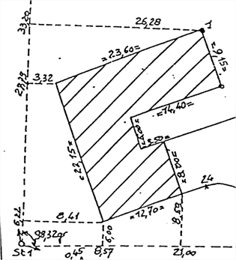LE TRAVAIL EST IL HORS TOLERANCE OU DANS TOLERANCE ?

LEVER SUR LE TERRAIN => Mesure de la longueur des murs du bâtiment
Lors du lever sur le terrain, le géomètre, doit mesurer les cotes du bâtiment avec un ruban, une chaine = la longueur de tous les murs du bâtiment :
23.60 m au Nord
12.70 m au Sud
…

DESSIN AU BUREAU=> Mesure de la longueur des murs du bâtiment
Lors du dessin du plan au bureau, le dessinateur, dés qu’i le peut, ne doit pas utiliser les cotes du bâtiment pour faire son dessin.
La longueur des murs du bâtiment doivent servir de contrôle. Pour ce faire il faut mesurer sur Autocad avec l’outil « dist » les cotes du bâtiment et contrôler l’écart entre la mesure terrain et la mesure dessin.

CONTROLE ENTRE LA MESURE TERRAIN ET LA MESURE DESSIN

CONTROLE DE L’ECART ENTRE LA MESURE TERRAIN ET LA MESURE DESSIN
Mesure terrain | Mesure dessin | Ecart entre les 2 mesures | Tolérance  (Qui doit etre cohérente)  =  ……………. ? | Dans tolérance ou  Hors tolérance  ???  Conclusion  ???
23.60 m |  |  | Tolérance > Ecart  OU  Tolérance < Ecart | Dans T=> OK  OU  Hors T=> A refaire
22.15 m
12.70 m
CRITERES D’EVALUATIONS ET BAREME DU PLAN :
1-Enregistrement sous un nom et dans un espace approprié. | 2
2-Présence et respect des calques au complet. | 2
3-Dessin, précision. | 20
4-Dessin, complet. | 10
5-Dessin, écritures au complet (taille de la police, position, …) | 5
6-Dessin, habillage au complet (hachures pour les bâtiments, lac, talus ...). | 5
7-Dessin, côtes nécessaires (taille de la police, position, deux petits traits, …) | 5
8-Dessin, présentation et esthétique soignée. | 5
9-Dessin, symboles au complet (Nord, ...). | 2
10-Sur un calque, dessiner un polygonale en polyligne, respectant les signes conventionnels (couleur bleu et trait discontinu), avec les cotes (longueurs et angles). | 5
11-Sur un calque, dessiner de l’emprise des murs mitoyens et privatifs en orange. | 2
12-Cartouche, (= cartouche) avec présence des titres au complet et dans l’ordre :  Département / Commune / Lieu-dit / Identifiant ou section cadastrale / Contenance / Nom du propriétaire ou du projet / Type de plan / Superficie / Echelle. | 2
13-Cartouche, (=cartouche) avec présence des renseignements au complet et dans l’ordre :  Nom du cabinet (= du lycée) / Nom du dossier (= Nom du propriétaire ou du projet) / Nom du fichier informatique / Nom et prénom du dessinateur / Section / Date. | 2
14-Cartouche, présentation et esthétique soignée. | 5
15-Cartouche, sous forme de bloc. | 2
16-Tableau de coordonnées rectangulaires absolues des points de stations composant la polygonale et de points de détails spécifiques de premier ordre. | 2
17-Superficie de la propriété (= de la parcelle) en m² et en ha, a, ca, juste.  Attention !!! : Placer les limites de propriétés en prenant soins de tenir compte des limites mitoyennes ou privatives. | 5
18-Choix pertinent de l’échelle de réduction, pour que le dessin et le cartouche puisse entrer sur une feuille de format A3. | 5
19-Echelle de réduction correctement configurée. | 2
20-Impression du plan à l’échelle de votre choix et du cartouche sous forme de bloc, sur une feuille de format A3. | 2
21- Assurer son autocontrôle | 10
POINTS : / 100
NOTE : / 20

